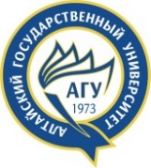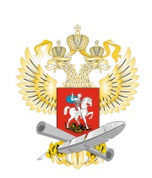

Министерство науки и высшего образования Российской Федерации
ФГБОУ ВО «Алтайский государственный университет»
Управление Алтайского края по развитию туризма и курортной деятельности
КГБУ «Туристский центр Алтайского края»
Алтайская региональная ассоциация туризма

ИНФОРМАЦИОННОЕ ПИСЬМО
IХ Межрегиональная научно-практическая конференция

ТУРИЗМ НА АЛТАЕ
глазами молодых исследователей

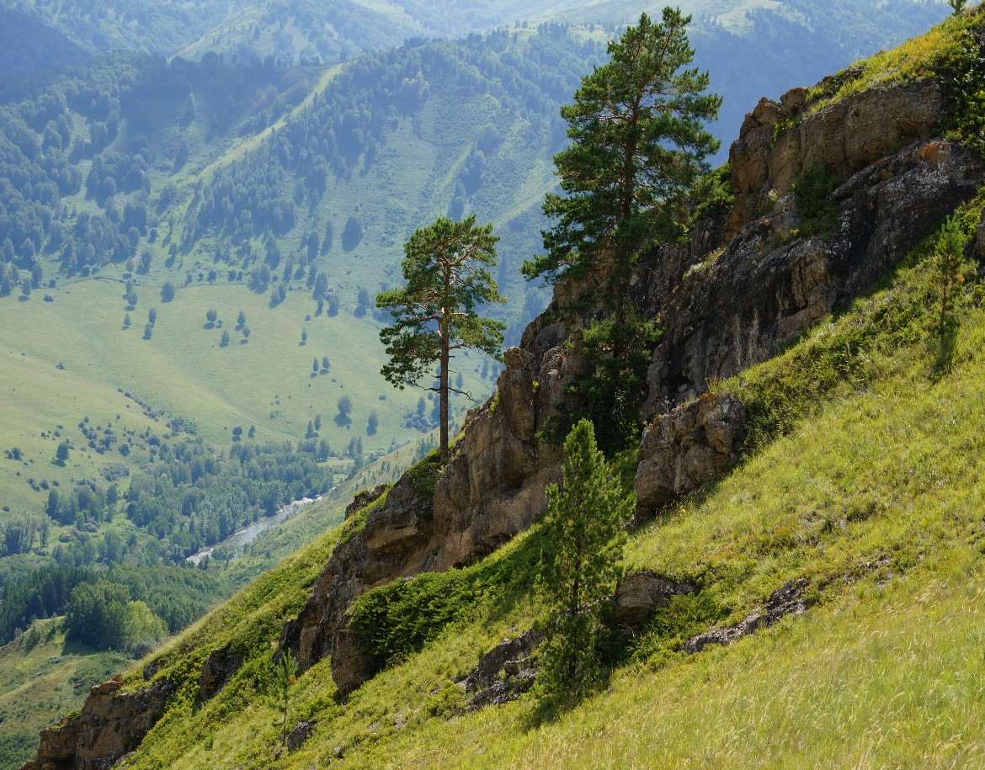

Барнаул, 26 апреля 2019 года
Уважаемые коллеги!
Приглашаем Вас принять участие в работе IХ молодежной научно-практической конференции «Туризм на Алтае глазами молодых исследователей», которая будет проходить 26 апреля 2019 года в городе Барнауле в рамках Международного туристского форума «VISITALTAI».
Конференция призвана объединить усилия молодых исследователей для обсуждения, анализа и практического использования передового научного опыта в области развития рекреации и туризма в Алтайском крае и на сопредельных территориях.
Работа конференции будет проходить в Алтайском государственном университете (г. Барнаул, пр. Ленина, 61), в главном корпусе (корпус «М»), ауд. 402 М, вход со стороны пр. Ленина.
Начало регистрации в 9:00, холл первого этажа, холл 4 этажа перед аудиторией 402 М.
Время работы конференции с 9.30 до 13.00.

Вопросы, выносимые на обсуждение:
1. Региональный опыт развития некоммерческих форм туризма (социального, детско-юношеского, самодеятельного).
2. Актуальные вопросы развития туристских территорий.
3. Трансграничное и приграничное сотрудничество в сфере рекреации и туризма.
4. Развитие туризма и рекреации на урбанизированных территориях.
5. Организация экскурсионного обслуживания туристов и экскурсантов.
6. Рекреация, туризм и гостеприимство: тренды развития.

Исследования могут иметь теоретический, методический или практико-ориентированный характер. Вы можете внести дополнения к настоящей программе конференции, если тема Ваших исследований не нашла отражение в направлениях, предложенных ее организаторами.

Формы участия в работе конференции:
- участие с докладом (до 10 минут);
- заочное участие.

Желающим участвовать в работе конференции необходимо оформить регистрационную форму (приложение 1), которую следует направить одним файлом вместе с материалами для публикации на почту Конференции redkin@asu.ru Объем материалов должен составлять от двух до пяти страниц. Обращаем Ваше внимание, что от одного автора принимается только одна личная статья и одна в соавторстве.

Издание материалов конференции.
После завершения работы конференции будет издан электронный сборник материалов. Публикация бесплатная. Оргкомитет оставляет за собой право научного редактирования и проверки материалов на плагиат. Материалы, не отвечающие требованиям к оформлению, могут быть отклонены.
Материалы для публикации принимаются только вместе с заполненной анкетой участника до 25 апреля 2019 г. включительно. Материалы конференции будут размещены на сайте Алтайского государственного университета и на платформе elibrari. Лучшие материалы будут опубликованы в журнале «Наука и туризм: стратегии взаимодействия».
Внимание! Материалы и регистрационную форму на бумажных носителях предоставлять не нужно!

Контактная информация:
656049, г. Барнаул, пр. Ленина 61, АлтГУ, географический факультет, кафедра рекреационной географии, туризма и регионального маркетинга
тел.: +7 (3852) 291-278
e-mail: redkin@asu.ru
Приложение 1
Регистрационная форма

Заполняется отдельно на каждого соавтора
Фамилия Имя Отчество
Название доклада (статьи)
Место работы или учебы (полное название организации)
Должность
Ученая степень, звание (если есть)
Адрес организации (с индексом)
Контактный телефон (для быстрой связи с авторами)
e-mail

Приложение 2

Общие требования к оформлению материалов

1. Объем текста не более 5 полных страниц формата А4, включая рисунки, таблицы, список литературы и аннотацию на русском и английском языках.
2. Формат файла – Microsoft Word не ниже версии 2003 (форматы DOC, DOCX).
3. Размер страницы – А4. Поля: верхнее, нижнее, левое, правое – 2 см. Шрифт – Times New Roman (кегль 12). Интервал – одинарный. Выравнивание по ширине. Абзацный отступ – 1 см. Выделение абзаца табулятором или пробелами не допускается.
4. Порядок оформления. Перед названием статьи в верхнем левом углу указывается УДК. На следующей строке указывается название статьи – ПРОПИСНЫМИ буквами, шрифт – жирный, без переносов, выравнивание по центру. На следующей строке фамилия и инициалы автора(ов), строчными буквами, курсивом, выравнивание по центру. На следующей строке название организации и города – строчными буквами, курсивом, выравнивание по центру. Через интервал следует краткая аннотация (2–3 предложения) и ключевые слова (3-5) – шрифт обычный, выравнивание по ширине, абзацный отступ 1 см.
Ниже, через интервал, приводится перевод на английский язык названия статьи, фамилии и инициалов автора(ов), организации, а также аннотации и ключевых слов. Оформление аналогично русскоязычному тексту.
5. После отступа в интервал следует текст. Иллюстрации (рисунки, таблицы, графики, диаграммы и т.п.) должны быть вставлены в текст. Графические иллюстрации (рисунки, фотографии, сканированные изображения и т.п.) приводятся в формате «.JPG» с разрешением не менее 300 dpi. Требования к подрисуночным подписям (см. образец): название и номера рисунков указываются под рисунками, шрифт обычный, кегль 11, выравнивание по центру, без переносов и отступа; таблиц – над таблицами, выравнивание по центру, кегль 11, шрифт обычный. На таблицы и рисунки должны быть ссылки в тексте (рис. 1) и (табл. 1).
При оформлении рукописи не допускается использовать символы табуляции, устанавливать другие, кроме принятых по умолчанию, стили абзацев, расставлять автоматические списки (или автоматическую нумерацию строк и абзацев). Рекомендуется использовать только один тип кавычек (« »). Необходимо различать дефис (-) и тире (–). Тире может быть вставлено через меню «Вставка – Символ – Обычный текст». При записи десятичных дробей необходимо ставить запятую (а не точку). Все аббревиатуры должны быть расшифрованы.
При создании формул, графиков и диаграмм допускается использование только программ, соответствующих версии Microsoft Word 2003 и выше (например, Equation 3.0 и др.) с таким же шрифтом, как и в тексте статьи. Параметры индексов и спецсимволов устанавливается автоматически. В формулах не допускается набор греческих символов курсивом.
6. Использованные источники указываются в конце текста, под заголовком: Литература. Оформляется список в алфавитном порядке и нумеруется арабскими цифрами. Ссылки на список литературы даются в тексте в квадратных скобках [1].
7. Образец оформления статьи см. ниже.

Пример оформления статьи:
УДК 91.008+796.51(571.150)

Геокультурное пространство Алтайского края как основа развития туризма

И.А. Иванова

Национальный исследовательский Томский государственный университет, г. Томск

Аннотация. Рассмотрены подходы к изучению геокультурного пространства, дано свое определение ГКП. В качестве составляющей геокультурного пространства Алтайского края выделяются культурные ландшафты, ядра которых нанесены на карту. Представлена характеристика выделенных территорий, обосновывающая на них развитие туризма.

Ключевые слова: геокультурное пространство, геоинформационное картографирование, ГИС, пространственный анализ, цифровая модель

